SALA DE PREMSA
UNIVERSITAT ROVIRA I VIRGILI

Tarragona, 5 de juny de 2026

4.435 estudiants de les comarques de Tarragona comencen dimarts les PAU
Dimarts, 9 de juny, comencen les Proves d’Accés a la Universitat – PAU 2026- per a 4.435 (4.175 el 2025) estudiants de batxillerat i cicles formatius de les comarques de Tarragona que aspiren accedir als estudis universitaris. Del total, 3.924 són estudiants de batxillerat, mentre que 511 provenen de cicles formatius.
Les proves seran els dies 9, 10 i 11 de juny, i es faran a sis tribunals a Tarragona (campus Catalunya, campus Sescelades i Campus Educatiu de Tarragona), cinc a Reus (Facultat d'Economia i Empresa, IES Baix Camp, IES Gabriel Ferrater i IES Roseta Mauri), dos a Vila-seca (Facultat de Turisme i Geografia i IES Ramon Barbat i Miracle), dos a Valls (IES Narcís Oller i IES Jaume Huguet), un a Cambrils (IES Cambrils), quatre a Tortosa (Campus Terres de l'Ebre, IES Dertosa i IES Cristòfol Despuig), un a Móra d'Ebre (IES Julio Antonio), un a Amposta (IES Ramon Berenguer IV) i quatre nous tribunals al Baix Penedès: dos a El Vendrell (IES Baix Penedès i IES Andreu Nin) i dos a Coma-ruga (seu Baix Penedès de la URV i a l’Edifici Tabaris).

Cal assenyalar que el Baix Penedès només va tenir tribunals a les proves del 2020, per l’excepcionalitat de la pandèmia, però enguany s’hi afegeix per donar resposta a una petició dels instituts per tal que els estudiants del Baix Penedès es puguin examinar a la seva comarca i no s’hagin de desplaçar a Tarragona.

Enguany les PAU incorporen una prova pilot de controls aleatoris amb detectors de dispositius electrònics. A la URV se n’utilitzaran una quinzena. Si algun mitjà vol enregistrar les imatges ha d’enviar la petició a comunicacio.recercaiuniversitats@gencat.cat.

Dia i hora: dimarts, 9 de juny, a les 08.00 h (arribada dels alumnes). A les 08.30 h, imatges a l’aula 202 del campus Catalunya.
Atenció als mitjans: a les 10.00 h a càrrec del professor de la URV Pere Millán, coordinador de les PAU a les comarques de Tarragona
Lloc: Campus Catalunya (entrada per l’Av. Catalunya).

Informació per als mitjans
El portaveu de la Universitat durant les proves serà el coordinador per les comarques de Tarragona, el professor de la URV Pere Millán. El dimarts atendrà els mitjans interessats en el desenvolupament de l’inici de les proves a les 10.00 h. al campus Catalunya (entrada per l’Av. Catalunya).
Per prendre imatges, els mitjans gràfics es poden dirigir a:
Tarragona: aula 202 del campus Catalunya, av. de Catalunya, 35 (Tribunal 707714). Presidenta: Teresa Franquet.
Reus: aula 08 de la Facultat d'Economia i Empresa, av. Universitat, 1 (Tribunal 715709). President: Jose Manuel (Chechu) Giménez

Tortosa: aula 117 del Campus Terres de l'Ebre, av. Remolins, 13-15 (Tribunal 713711). President: Pau Galiana.

El Vendrell: Biblioteca Andreu Nin, Institut Andreu Nin, Edifici A, av. Salvador Palau Rabassó, 18 (Tribunal 768100). Coordinadora: Maria Riera

En tots ells es facilitarà als mitjans la feina de prendre imatges entre les 8.30 h i les 8.45 h, hora de concentració dels estudiants. Els mitjans hauran d’abandonar l’aula abans que es comencin a repartir els exàmens, perquè es considera que això ja és part de la prova.

Des de la coordinació de les proves de Catalunya recorden:
L’accés a les aules no és permès als mitjans de comunicació durant la realització de les proves ni tampoc quan s'estan repartint els exàmens.
Els mitjans de comunicació hauran de fer sempre des de l’exterior les connexions, entrevistes i seguiment d'alumnes, i només podran accedir a l’interior de l’edifici els fotògrafs i operadors de càmera, tot i que no estan autoritzats a gravar dins de les aules mentre s’estan fent els exàmens. També es recorda el deure de respectar l’anonimat dels estudiants (evitar emetre els noms quan els criden o ensenyar primers plans dels DNI o de les etiquetes identificatives).
La presidència del tribunal, sempre d’acord amb el coordinador de la Universitat, ha d’atendre els mitjans de comunicació que ho sol·licitin. La tasca dels informadors no pot interferir en el funcionament correcte dels tribunals.
Tota la informació de les PAU és a l’apartat Futurs estudiants - accés de la web de la URV. Per qualsevol dubte, podeu contactar amb el Gabinet de Comunicació, al telèfon 977 558 024.

Prova pilot amb detectors de dispositius mòbils

Les PAU incorporen una prova pilot de controls aleatoris amb detectors de dispositius electrònics (mòbils, rellotges intel·ligents, bolígrafs digitals...) per garantir la igualtat de condicions durant la realització de les proves. A la URV s’utilitzaran una quinzena de detectors.

L’incompliment d’aquesta norma -ja sigui per l’ús de mòbils, altres dispositius o per còpia- comportarà l’expulsió de l’estudiant de l’aula, la qualificació de 0 a l’examen i la possible imposició de sancions per part de la comissió organitzadora de la PAU, que pot decidir anul·lar la totalitat de les PAU a qui hagi incomplert la normativa d’examen. Totes les seus de tribunals disposaran de detectors d’aparells electrònics i els controls es realitzaran de manera aleatòria.

Està totalment prohibit que els mitjans enregistrin cap imatge del dispositiu, ni que es faciliti cap informació al respecte des dels tribunals. Si algun mitjà vol enregistrar les imatges ha d’enviar la petició a comunicacio.recercaiuniversitats@gencat.cat.

Calendari i horaris
Tots els dies els alumnes s'han de presentar abans de les 8 h al tribunal assignat i a les 9 h començaran les proves que es fan de matí i tarda, fins les 16.30 h. Cada estudiant tindrà uns horaris i llocs d’examen específics en funció de les matèries de modalitat que ha escollit. Per tant, tot i que hi ha programades 9 franges horàries de proves, cada estudiant en farà un màxim de 8.
Cada examen té una durada d'una hora i mitja. Els alumnes amb necessitats específiques de suport educatiu – NESE (trastorns aprenentatge, dislèxia, TDA/TDAH...) tenen dues hores per examen.

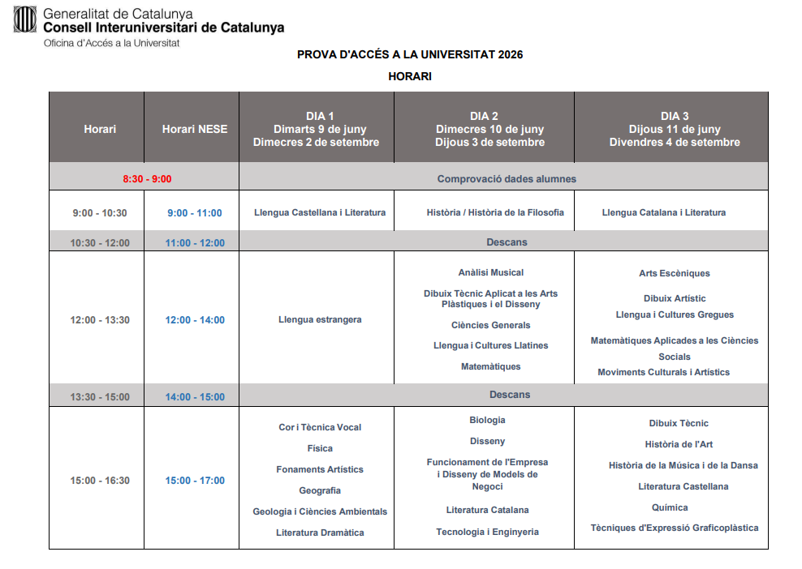

Procés

Recordem que cada estudiant defineix el seu propi perfil d'accés a través de les matèries de modalitat. Les proves tenen dues fases, una general obligatòria (fase d’accés), la superació de la qual permet accedir a qualsevol universitat i té validesa indefinida. L’altra fase, específica (fase d’admissió), de caràcter voluntari, té com a finalitat calcular una nota d'admissió per a cada títol de grau concret de cada universitat. Aquesta prova voluntària serveix per establir la nota de tall si l'oferta de places és inferior a la demanda en l’opció escollida.

Fase d’accés
La fase d’accés consta de cinc exercicis: Llengua castellana i literatura, Llengua catalana i literatura, Llengua estrangera (a triar entre Alemany, Anglès, Francès i Italià), Història / Història de la Filosofia, i una matèria comuna d’opció a escollir entre: Anàlisi musical, Arts escèniques, Ciències generals, Dibuix artístic, Llengua i cultura llatines, Matemàtiques, i Matemàtiques aplicades a les CCSS.
Fase d’admissió
En la fase d’admissió cada estudiant pot examinar-se d'un màxim de tres matèries de modalitat de batxillerat. Cada matèria serà qualificada per separat i cal obtenir una nota igual o superior a 5 per aprovar. Les notes tenen validesa per als dos cursos acadèmics següents.
Les matèries de modalitat són: Anàlisi musical, Arts escèniques, Biologia, Ciències generals, Dibuix artístic, Dibuix tècnic, Disseny, Física, Fonaments artístics, Funcionament de l’empresa i models de negoci, Geografia, Geologia i ciències ambientals, Història de la música i de la dansa,
Llengua i cultura gregues, Llengua i cultura llatines, Història de l'art, Literatura catalana, Literatura castellana, Literatura dramàtica, Matemàtiques, Matemàtiques aplicades a les Ciències socials, Química, Tecnologia i enginyeria, Cor i tècnica vocal, Dibuix tècnic aplicat a les arts plàstiques i el disseny, Moviments culturals i artístics i Tècniques d’expressió graficoplàstica.
Per superar aquesta prova d'accés a la universitat s’ha d’obtenir una nota igual o superior a 5 com a resultat de la mitjana ponderada del 60% de la nota mitjana de batxillerat i el 40% de la qualificació de la fase d’accés de les PAU, sempre que aquesta última sigui superior a 4.

Resultats
Els estudiants podran consultar el resultat de les proves per internet al Portal d'Accés a la Universitat de la Generalitat (accesuniversitat.gencat.cat) el dia 23 de juny. En el moment de la consulta dels resultats podran descarregar-se el document personal acreditatiu de les seves qualificacions dotat amb un codi segur de verificació. Tots aquells estudiants que obtinguin una qualificació igual o superior a 9 punts en la fase d’accés de les PAU rebran una distinció de la Generalitat de Catalunya.

